МОСКОВСКИЙ ФИЗИКО-ТЕХНИЧЕСКИЙ ИНСТИТУТ
(НАЦИОНАЛЬНЫЙ ИССЛЕДОВАТЕЛЬСКИЙ УНИВЕРСИТЕТ)
Физтех-школа аэрокосмических технологий

Отчёт о выполнении лабораторной работы
«Сортировки и вычислительная сложность»

Автор:
Волков Илья Александрович
Б03-503

Долгопрудный 2025

- Пузырёк и его товарищи
Для изучения были выбраны следующие три сортировки: Bubble sort, Insertion sort и Selection sort. На рисунке 1 показаны зависимости времени исполнения алгоритмов от количества элементов сортируемого массива, из графика следует, что самый быстрый алгоритм – insertion sort, а самый медленный – bubble sort. На рисунке 2 показаны графики в логарифмических координатах с целью доказательства сложности данных алгоритмов. На графике показаны прямые с угловым коэффициентом 2, следовательно сложность каждого алгоритма – N² (если t ≈ C · N², то график в логарифмических координатах будет представлять из себя прямую с угловым коэффициентом 2).
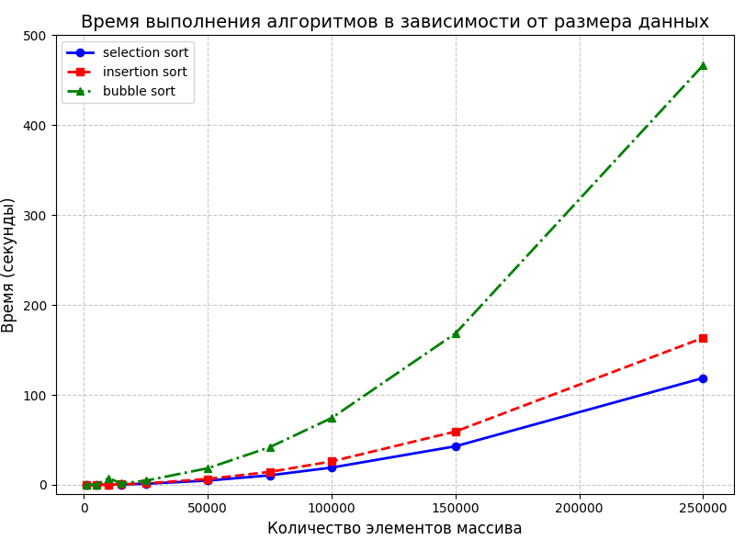
Рисунок 1
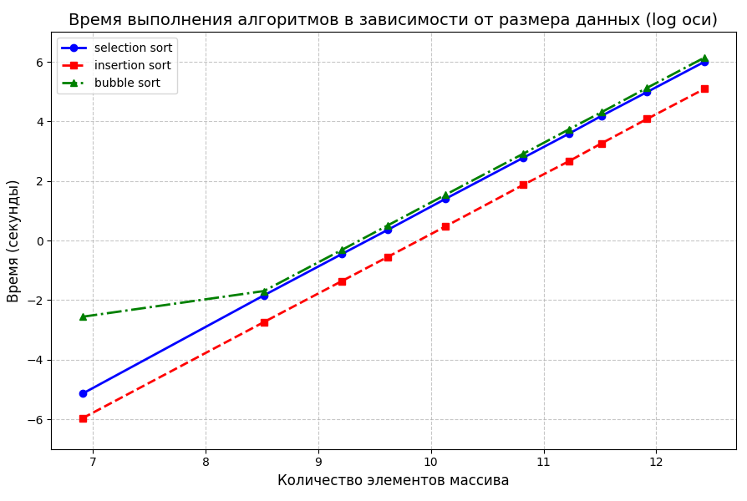
Рисунок 2

- Пузырёк, но быстрее
Для данного раздела был выбран метод selection sort, как видно из графика, оптимизация выше O1 не даёт значительного увеличения скорости выполнения программы.
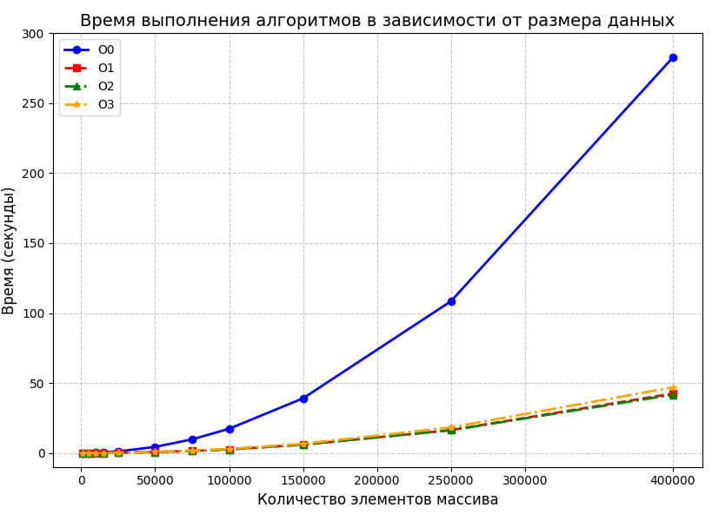
- А теперь настоящие быстрые сортировки
Для изучения быстрых сортировок были выбраны: comb sort, quick sort (сортировка Хоара) и heap sort (сортировка кучей). На первом графике показана зависимость времени выполнения программы от размера массива, второй график является графиком зависимости $\frac{t}{N∙\log\left(N\right)}(N)$ и нужен для доказательства сложности сортировок. Действительно, при достаточном размере массива график пропорционален константе.
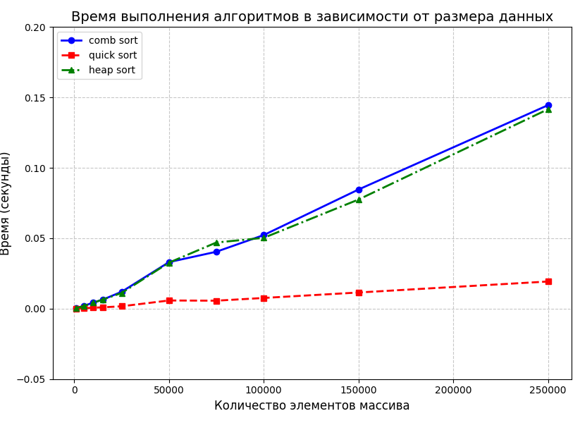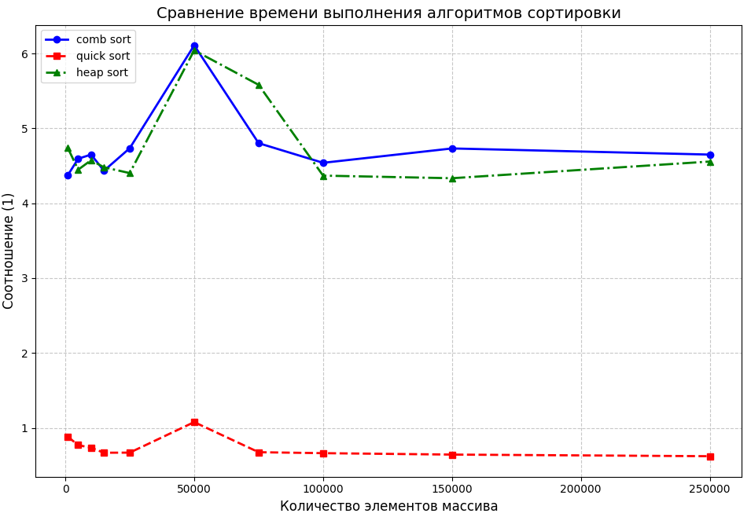

- O(N²) vs O(N log(N)
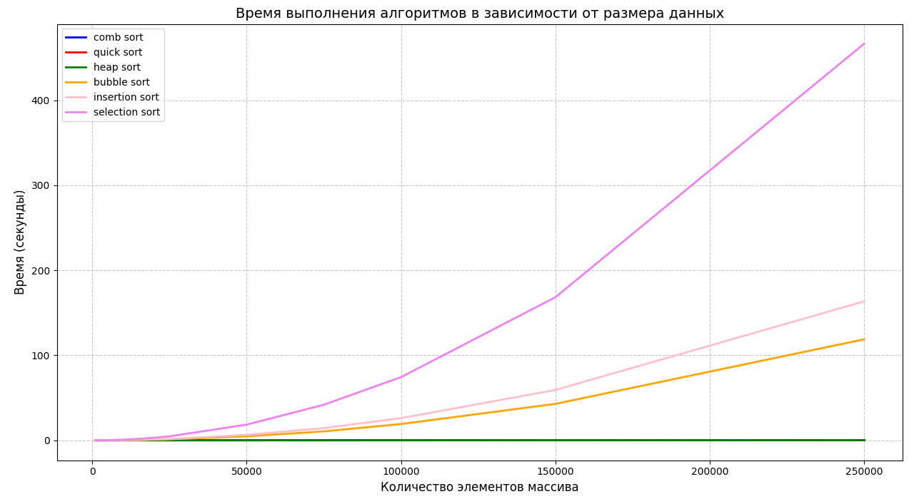
На одном графике построены зависимости времени исполнения от размера массива для всех шести сортировок, степень оптимизации для каждой – O0. По графику видно, что сортировки с асимптотикой Nlog(N) быстрее чем N².
- Зависимость от начальных данных.
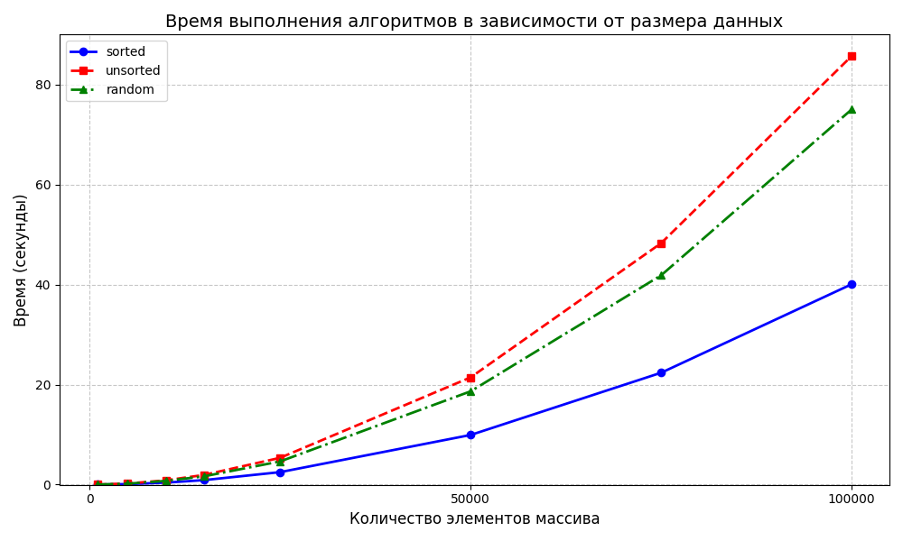
Рисунок 3 - bubble sort
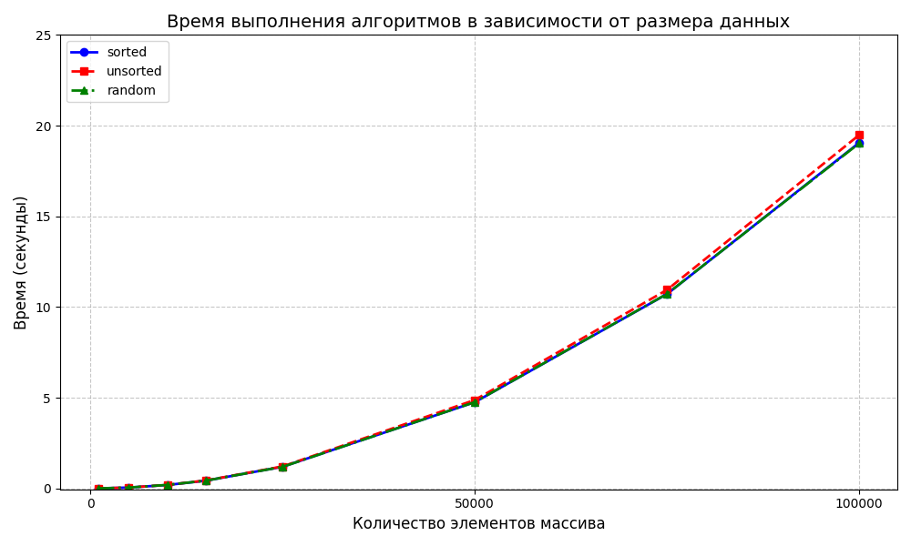
Рисунок 4 - selection sort
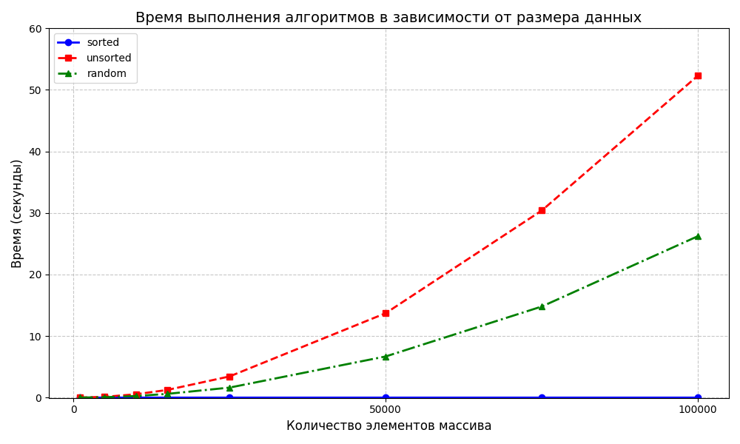
Рисунок 5 - insertion sort
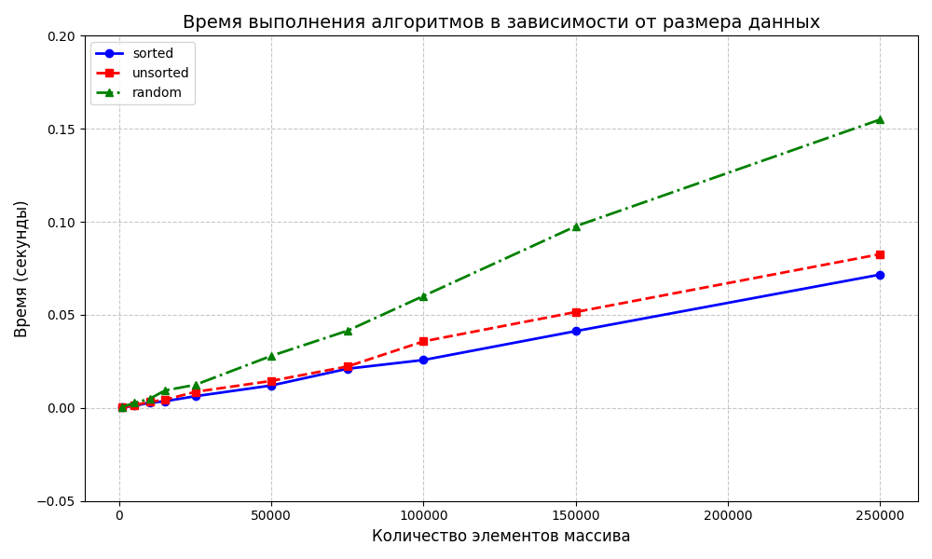
Рисунок 6 – combsort
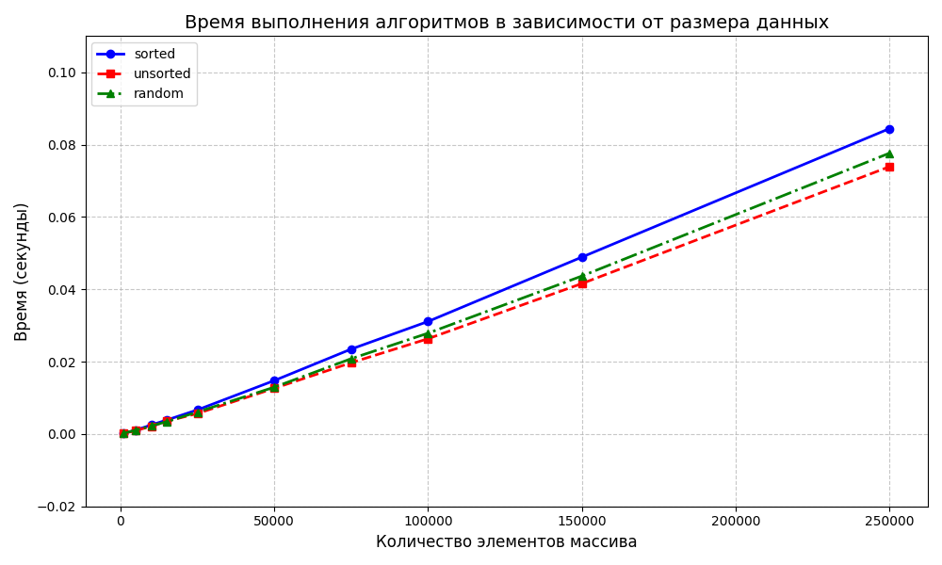
Рисунок 7 - heap sort
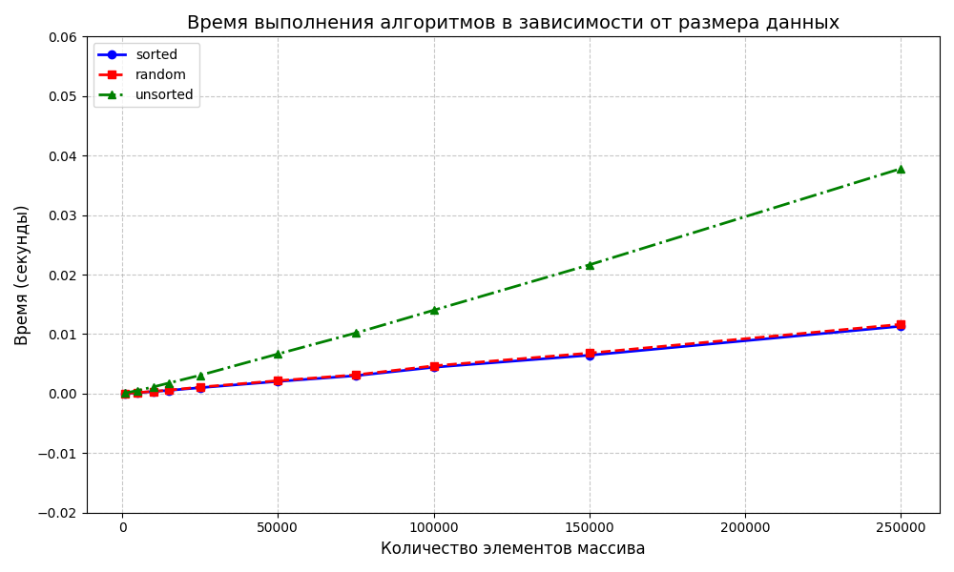
Рисунок 8 - quick sort
В этом пункте нужно изучить зависимость времени выполнения сортировки от начальных данных. На графиках представлены зависимости для всех раннее рассмотренных сортировок.
- Bubble sort ‒ в лучшем случае время минимально, в худшем ‒ максимально, на больших размерах массива разница во времени выполнения существенна, во всех случаях сохранилась сложность O(N²).
- Selection sort ‒ во всех трех случаях сохранилась сложность O(N²). Разница во времени выполнения программ практически отсутствует.
- Insertion sort ‒ в лучшем случае программа выполняется практически мгновенно, сложность явно не O(N²). В остальных случаях сложность O(N²), худший случай медленнее среднего.
- Comb sort ‒ средний случай выполнялся дольше всех, между худшим и лучшим довольно маленькая разница (лучший быстрее).
- Heap sort ‒ отличия между всеми тремя случаями менее 5%. Необычно то, что худший случай оказался самым быстрым.
- Quick sort ‒ лучший и худший случаи выполнялись примерно одинаковое количество времени, средний выполнялся примерно в 4 раза дольше.

